Fun識香港工作紙
鯉魚門天后廟
Lei Yue Mun Tin Hau Temple
姓名：_____________________
班別：_____________________
日期：_____________________

- 配對題：試將下列吻合的圖像和文字配對起來。
Multiple Choice: Choose the correct answers and put them in the boxes below.
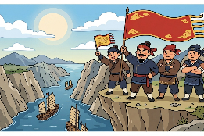
險要 ‧ ‧

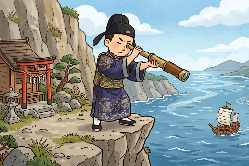
寶藏 ‧ ‧

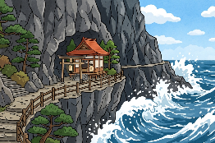
監視 ‧ ‧

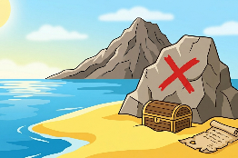
盤踞 ‧ ‧

- 習字題：試依照筆順，並跟隨字樣練習生字。
Practice writing: Try to write the Chinese characters according to the stroke order and the characters shown.
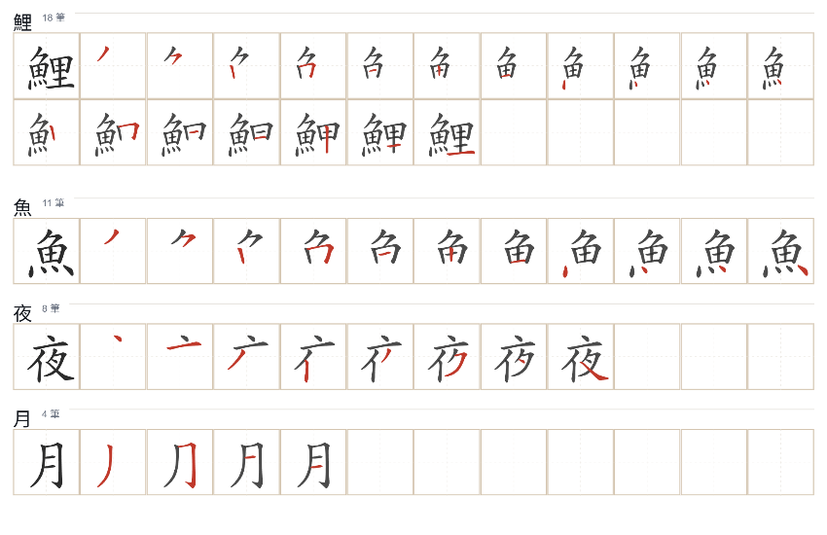
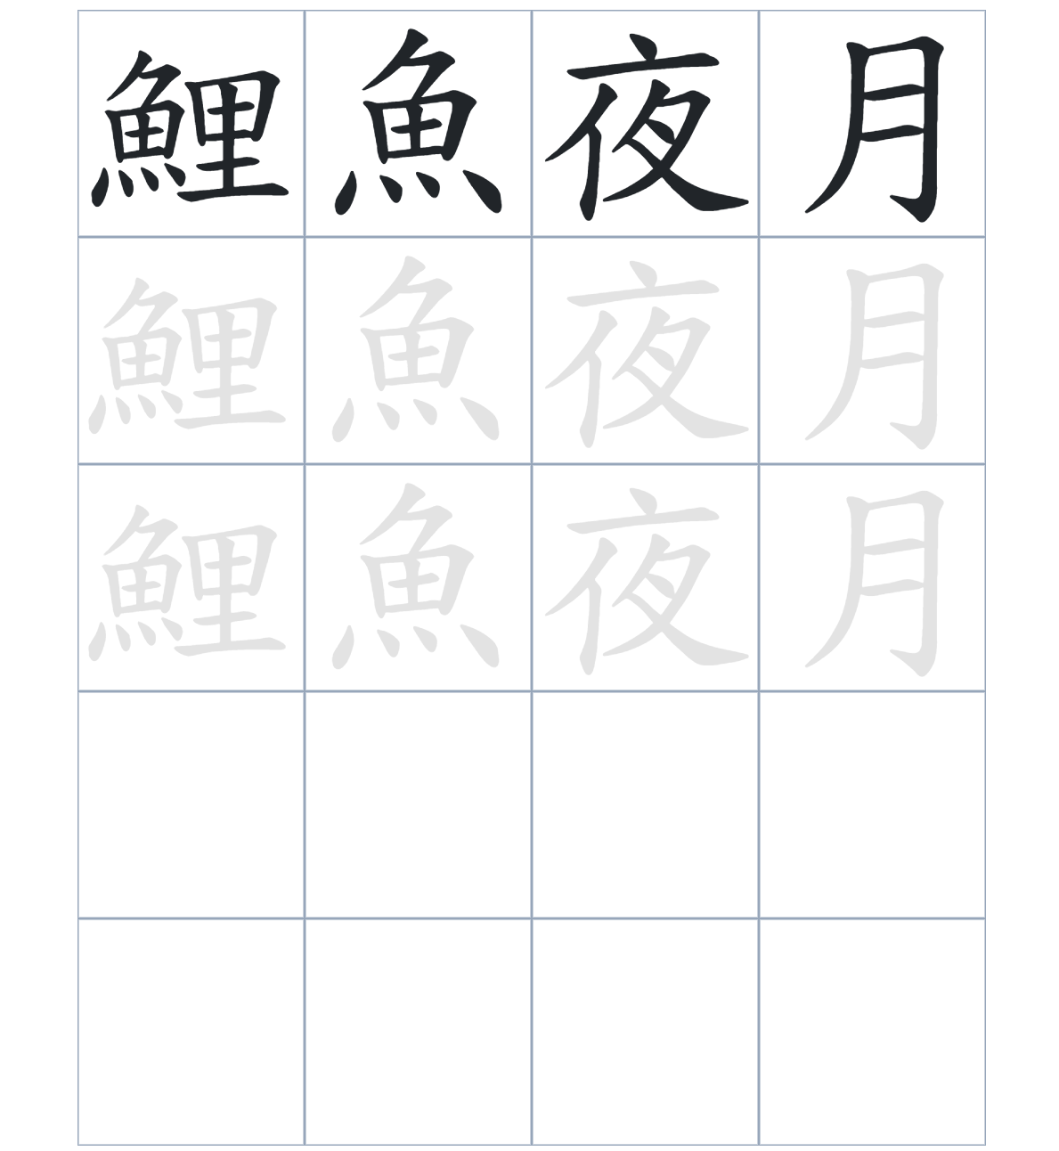

試根據文章內容，回答下列部分：
- 填充題：試在各題留空部分填上正確答案。
Fill in the blanks: Fill in the blanks with the correct answers.

鯉魚門天后廟是由____________該地的海盜鄭連昌興建。鄭氏一族以香港東部水域為____________，利用天后廟緊鄰____________山石的險要地勢，將其作為監視官兵的___________。民間傳說鄭氏曾在附近埋下____________，並在族譜中留下了神祕的隱語，等待後人發掘。

- 短問答：試以自己的文字，以完整句子回答下列的題目。
Short Questions: Give short answers to the following questions.
問題1.
鯉魚門在月下的美麗景色被稱爲甚麼？
_______________________________________________________________________________________
_______________________________________________________________________________________

問題2.
鄭連昌的祖先是誰？
_______________________________________________________________________________________
_______________________________________________________________________________________

問題3.
鄭連昌的祖先為什麼會遷徙至廣東大鵬灣一帶發展？
_______________________________________________________________________________________
_______________________________________________________________________________________
- 選擇題：選取適當的答案，將其英文字母代號填入空格內。
Multiple Choice: Choose the correct answers and put them in the boxes below.

問題1.
根據句意，為括號位置選出適當的詞語。
「這座天后廟（ ）是用來供奉神明的場所，它在當時（ ）具備了軍事哨站的功能。」
A. 因爲……所以 B. 除了……還有
C. 雖然……但是 D. 首先……然後 □

- 造句題：嘗試根據提供的句式造句。
Make a sentence: Try to write a sentence by using the provided sentence structure and information.

問題1.
請用「因爲……，所以……」的句式，說明為何天后廟的地理形勢極為險要。
_______________________________________________________________________________________
_______________________________________________________________________________________

問題2.
請用「除了……，還……」的句式，說明天后廟的兩項主要功能。
_______________________________________________________________________________________
_______________________________________________________________________________________

問題3.
請用「雖然……，但是……」的句式，描述藏寶仍然沒有人發現。
_______________________________________________________________________________________
_______________________________________________________________________________________

- 短文寫作：試寫一段簡短的導遊詞，向遊客介紹「鯉魚門天后廟」。 （約40字）
Short Writing: Write a tour guide to introduce the “Lei Yue Mun Tin Hau Temple” to tourists. (Approximately 40 words)
_______________________________________________________________________________________
_______________________________________________________________________________________
_______________________________________________________________________________________
_______________________________________________________________________________________
_______________________________________________________________________________________
_______________________________________________________________________________________

參考答案：

配對題：試將下列吻合的圖像和文字配對起來。
Multiple Choice: Choose the correct answers and put them in the boxes below.
險要 ‧ ‧

寶藏 ‧ ‧

監視 ‧ ‧

盤踞 ‧ ‧

填充題：試在各題留空部分填上正確答案。
Fill in the blanks: Fill in the blanks with the correct answers.

鯉魚門天后廟是由盤踞該地的海盜鄭連昌興建。鄭氏一族以香港東部水域為根據地，利用天后廟緊鄰嶙峋山石的險要地勢，將其作為監視官兵的哨站。民間傳說鄭氏曾在附近埋下寶藏，並在族譜中留下了神祕的隱語，等待後人發掘。

短問答：試以自己的文字，以完整句子回答下列的題目。
Short Questions: Give short answers to the following questions.
問題1.
鯉魚門在月下的美麗景色被稱爲甚麼？
鯉魚門在月下的美麗景色被稱爲「鯉魚夜月」。______________________________________________
_______________________________________________________________________________________

問題2.
鄭連昌的祖先是誰？
鄭連昌的祖先是鄭成功的部將鄭建。_______________________________________________________
_______________________________________________________________________________________

問題3.
鄭連昌的祖先為什麼會遷徙至廣東大鵬灣一帶發展？
因爲鄭建趕不及隨鄭成功遷移台灣，於是率部眾遷至廣東大鵬灣一帶，在香港東部水域為根據地。_
_______________________________________________________________________________________

選擇題：選取適當的答案，將其英文字母代號填入空格內。
Multiple Choice: Choose the correct answers and put them in the boxes below.

問題1.
根據句意，為括號位置選出適當的詞語。
「這座天后廟（ ）是用來供奉神明的場所，它在當時（ ）具備了軍事哨站的功能。」
A. 因爲……所以 B. 除了……還有
C. 雖然……但是 D. 首先……然後 B

造句題：嘗試根據提供的句式造句。
Make a sentence: Try to write a sentence by using the provided sentence structure and information.

問題1.
請用「因爲……，所以……」的句式，說明為何天后廟的地理形勢極為險要。
因為天后廟建於山腳海濱處，左右兩邊都是險境，所以地理形勢極為險要。_____________________
_______________________________________________________________________________________

問題2.
請用「除了……，還……」的句式，說明天后廟的兩項主要功能。
鯉魚門天后廟除了作為拜祭天后的場所，還被鄭氏部下用作監視船隻的哨站。___________________
_______________________________________________________________________________________

問題3.
請用「雖然……，但是……」的句式，描述藏寶仍然沒有人發現。
雖然藏寶地點的隱語被記錄在族譜內，但是至今仍沒有人能真正找到寶藏。_____________________
_______________________________________________________________________________________

